
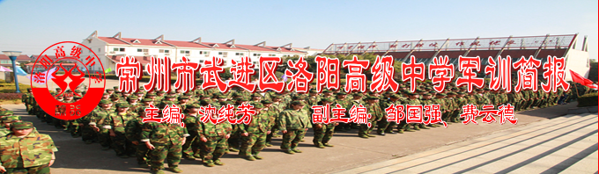

一身绿装把我们从平日的温室带到了军令如山的训练场上，带走了我们的娇气与懒散，赋予了我们精神与力量，心中的自豪感油然而生，我们的朝气与活力在这里尽情地飞扬，我们的汗水与笑容在这里尽情的蒸发与绽放。
军训对我们来说是一个很好的煅炼机会，它会给我们带来很多我们从课本上根本就学不到的东西。相信，这会给你带来更大的精神动力。
军训有一种特别的滋味，过后，它还会产生一种非常强的影响力，那种滋味是苦的，是累的，是人生中最值得回味的。

——洛阳高级中学《军训简报》编委会
教官寄语

（一）
军训，是对你们最为严厉考验，烈日炎炎，谁都不愿在太阳底下多呆一分钟，汗水早已浸湿了衣衫，强烈的灼晒也已让人口干舌燥，头脑发晕。可是，你们必须克服，必须坚持，累和疼只是你们追求梦想道路上的过客，挡不住你们的步伐。站好军姿，做好动作，从心里告诉自己：我要创造属于我的辉煌!’
（二）
温室的安逸已不再存在，你们面对的是刺眼的阳光。可是，再苦，你们都不能哭，或许你哭了，但我希望那绝不是因为军训的苦累与疲惫。每个人都是带着希望和梦想来到部队训练的，而现在不放弃的做法就是坚持，让自己在孤单中变得坚强。那么，你的未来就不是梦!
第1版


班主任寄语

高一（4）班班主任 徐莹

青春像跋涉于沙漠中的行者，生活单调而简单，沿途的风景也许并不美丽，但青春在沙漠中的磨练却是对生命的热爱。我从青春走过，青春的脚步总是那么急匆匆地连痕迹都不肯留下，回头再看的时候，模糊的竟如同雾裹的镜子，唯有胡杨林挺拔的身姿。我抓住青春的尾巴，想看看她的真实模样。其实青春就是让你可以拥有许多美好回忆的快乐，可以痛定思痛的痛，是痛并快乐着的一种感受。青春没有遗憾，只有缺憾，因为青春是年轻，是不谙世事，是不加修饰的单纯。年轻的你们该是多么的幸运，一个动感的，灵活的，日新月异的世界呈现在你们面前，青春在这样的空间像展翅高飞的鸟儿，可以尽情的释放。所以，让自己拥有一对坚韧的翅膀吧，那是扎实的知识，丰富的……
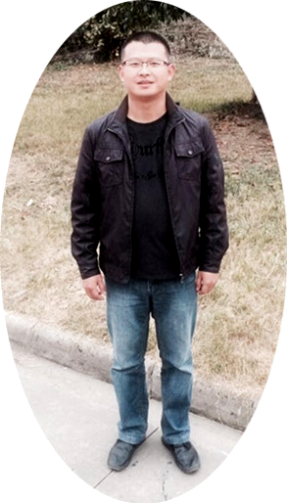
高一（5）班班主任 费云德

同学们，到今天为止，我们的军训已经过了一大半!回想我们所走过的这几天，可以说有苦有甜!也正因为有了“苦”，我们才有了“乐”!2014届的将士们都是好样的!我们都坚持了下来!继续吧!我们还有两天多的时间就结束了，更大的辉煌在等待我们去谱写!更多的快乐在等待我们去体验!快乐军训，享受军训!2014班的将士们，坚持!坚持!!坚持!!!坚持就是胜利!!

第2版



高一（3）班 冯佳
第五天了，这是军训的日子一天天减掉的标志，每个宿舍都是一个集体，大家相处的和姐妹一样好。每天一起训练，一起吃饭，一起洗澡，一起洗漱，一起被罚抄，一起被教官骂，什么都一起，有时我们会开玩笑，有时我们会发生小矛盾（很小，而且在很短时间内恢复，从而更加增进感情），不过这些都不要紧，因为我们是一个团结的集体。

高一（3）班 雷聪
我认为军训是我们人生中的必修课，不论怎样都要坚持下去，这样在结束的时候我们都会为自己所取得的成就与骄傲。

高一（7）班 顾烨
只要付出就会有回报，我们现在的汗水不会白流，现在的时间和精力不会白费，在以后的生活和日子里，会大有帮助。希望通过这次军训能把原来那个依赖心重，恋家的女孩变得独立、团结高效，做一个好公民、一个好女儿、一个好学生、一个好班委！我相信，我能行！
第3版


高一（7）班 印佳妮
上午的训练感觉没有前面时间那么长了，很多事情就必须那样做，有明确的规定，就算不情愿，也要服从命令，不是生活适应你，是你去适应生活。所以不要有什么不如意，世上不如意的事太多了，遇到事情找找自己的原因，不要什么都怪给别人，等度过这几天，这也许就成为我们印象最深的回忆了。

高一（4） 陆钒晨
军训是一种锻炼，可以磨练我们的意志，增强自信心，使自己不惧怕未来残酷的考验。因为，当你遇到未来将有的困难时，你会想起军训，当初都熬过来了，现在又怎么会不行呢？

铮铮傲骨不平凡 高一（2）班 张梦
经过这五天的训练，我们从刚开始的无知、后退到今天的成熟、前进。我们在慢慢蜕变，我们在慢慢成长。我们学会了在烈日下仍以挺拔的身姿走正步、站军姿；我们学会了在定腿即将晃到的时刻咬紧牙关坚持住；我们学会了用最嘹亮的声音彰显我们的青春气息。熊熊烈火在燃烧，新的我们已走出来，我们铮铮傲骨不平凡！

高一（9）班 袁钰
军训是酸、是甜、是苦，是辣。短短的七天快过去了，有点小小的舍不得。来这之前，很多人说军训又苦又累，但我经过这几天觉得军训是幸福，在军训的时候，我体味的不仅仅是快乐的味道，还感悟许多的人生道路，我会好好珍惜接下几天。

第4版


家长寄语

高一5班刘玉茹家长：人生一定会经历和感受许多东西，一点一滴都会成为自身的财富，不怕吃苦受累，相信自己，你是一个很努力的孩子，希望你的这次军训生活多姿多彩！加油！铿锵小玫瑰，珍惜这一时刻的片段，她会成为你人生最美好的回忆。

高一1班 朱茗玥家长：军训有点苦，我相信你hold的住，要是能来，我想来看看你，看看你训练时的坚强。

高一1班陈嘉明家长：高中的军训已经开始了，这也是你期待已久的训练既新鲜又好奇。军训能克服软弱涣散的思想，磨练人的钢铁意志；这也是人生必须经历的过程军队铁的纪律一定会对你今后的生活和学习产生影响。军训会使你的身体更加强壮，意志更加坚强，整个人充满活力，你一定要好好珍惜这个机会。陈嘉明，我们期待你出色的表现。

高一5班冯睿家长：坚持就是胜利，吃得苦中苦，方为人上人！

高一4班经正海家长：苦，难 ，挫折也是财富。坚持就是胜利。

第5版

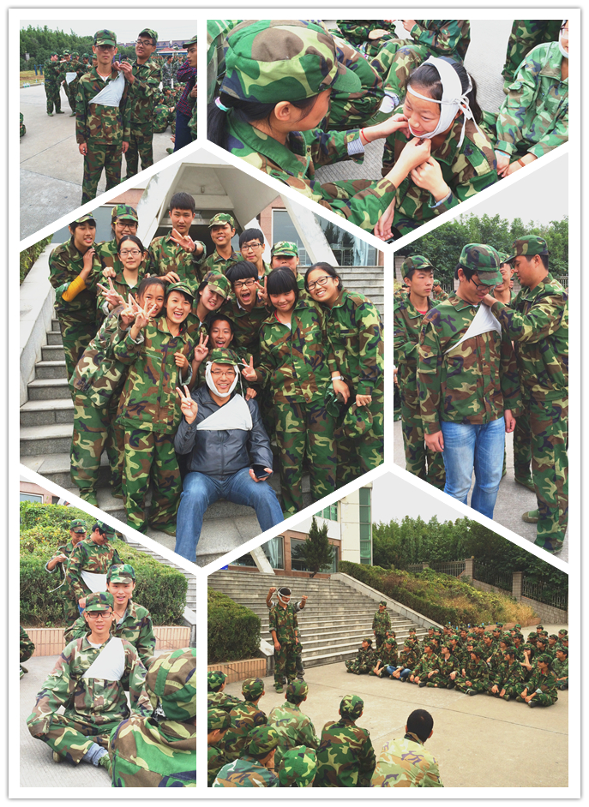
军中掠影

第6版

第6版

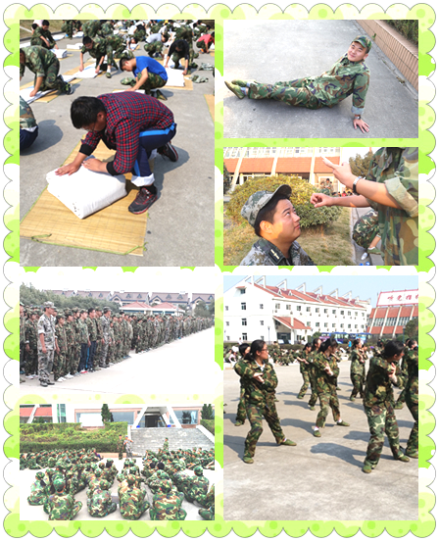

军中掠影

第7版

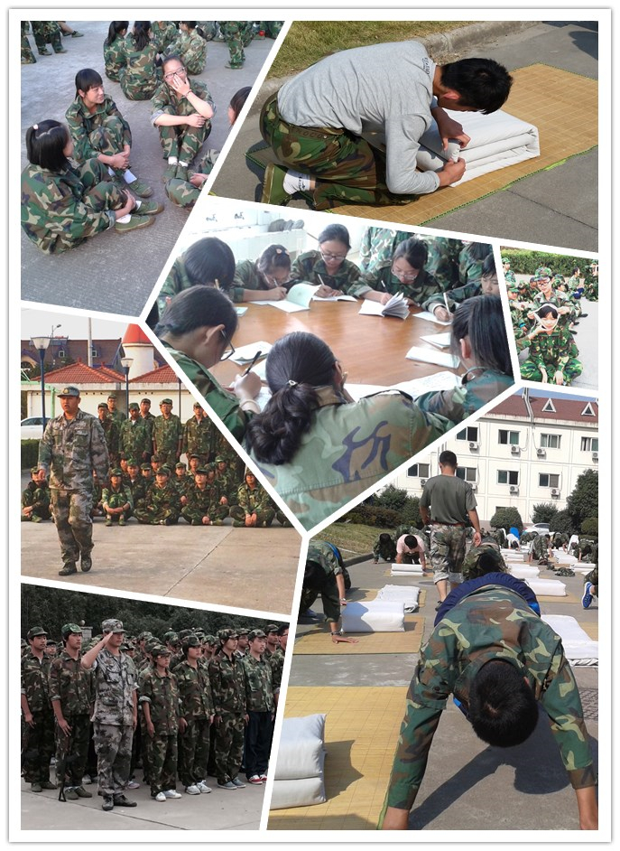
军中掠影

第8版


军训期间的心理调节与适应

军训有时候并不如我们期待的那样，日复一日的训练中或许也会让我们感到压力、紧张、动摇或怀疑。对此，可以如何进行调整呢？
（1）发现生活中的美，带着欣赏的目光寻找军训生活的意义和价值，可以在每天睡觉前，用几分钟时间默想当天的收获；
（2）积极转化自己的不良情绪，比如在每次休息时与好友抱怨，在拉歌时大声地唱出来等等。有时候，当我们转移关注点，为集体的成就和荣誉喝彩时，不良情绪也会偷偷溜走。
（3）适当进行心理暗示，在感到疲惫和枯燥的时候给自己一些积极地心理暗示，比如“天气其实不是那么热”、“我再坚持一下就能做得更好”等。

军训可以锻炼体魄、磨练意志，特别是训练中对团队的严格要求，使人人心中都充满着集体荣誉感，这种荣誉感外化为一种习惯性的日常行为，而成为参训者受益终生的宝贵财富。然而，军训过程中简单的、反复的、枯燥的单兵动作所带来的“皮肉之苦”以及由此可能产生的倦怠感不容忽视。那么，我们应该以怎样一种心态来对待军训，乃至以后人生旅程中将要遭遇到的种种“磨难”呢？

我们要保持积极的态度，培养一种对待事物的热情。对军训所表现出的态度与一个人的个性特质有关：一个以热情、主动、积极的心情来参与任何活动，并视之为自我发展和自我完善的良好机遇的人，也会用一种乐观的心态面对军训所带来的困难和挫折。更为重要的是，他会以这种良性的情绪来感染和带动周边的人群，形成主动生活、主动调适、主动奋进的精神面貌。反之，如果以被动、无奈的心情来应对军训，也就感受不到其中那种乐观主义精神和昂扬向上的青春朝气。
第9版
编委会成员：黄包罗 巫小才 谈晓旻 徐 莹 费云德 江 峰 虞赛玉 曹家生 刘 超

